Οι μαθητές των Α΄, Β΄ και Δ΄ τάξεων των Γ΄ Αρσακείων – Τοσιτσείων Δημοτικών Σχολείων Εκάλης, πήραν μέρος στη Βιβλιοπαρέλαση που οργάνωσαν όλα τα δημοτικά του σχολείου μας, στις 4/4/2014, κρατώντας το αγαπημένο τους βιβλίο, καθώς και όμορφες πινακίδες με συνθήματα για τη φιλαναγνωσία.
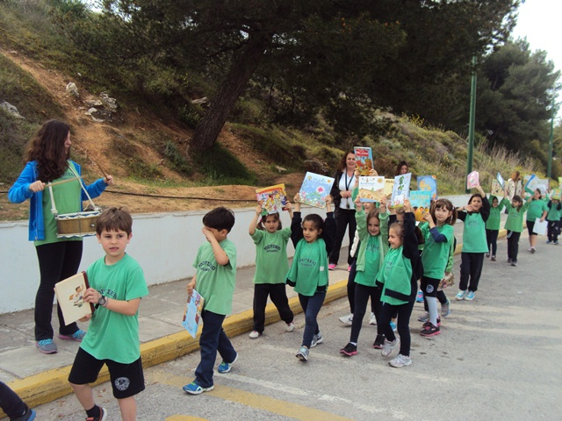

La chasse aux oeufs de Pâques
Οι μαθητές της Γ’ τάξης του Γ’ Αρσακείου Τοσιτσείου Σχολείου Εκάλης που διδάσκονται τα γαλλικά ως Β’ Ξένη Γλώσσα είχαν την ευκαιρία, στο τελευταίο μάθημα πριν από τις διακοπές του Πάσχα, να μάθουν λέξεις που έχουν σχέση με το Πάσχα και για το έθιμο του κυνηγιού των πασχαλινών αυγών (La chasse aux oeufs de Pâques) που συνηθίζεται στη Γαλλία. Χωρισμένοι σε 2 ομάδες, έψαξαν να βρουν όσα περισσότερα σοκολατένια αυγά μπορούσαν, τα οποία ήταν κρυμμένα στους θάμνους της αυλής του σχολείου και τα τοποθετούσαν σε μικρά καλαθάκια. Στο τέλος, ενθουσιασμένα από το κυνήγι, φάγανε τα σοκολατένια αυγά και ετοίμασαν μια πασχαλινή κάρτα με την ευχή “Joyeuses Pâques”. Τη δραστηριότητα οργάνωσε η καθηγήτρια κ. Νίτσα Παπαδοπούλου.

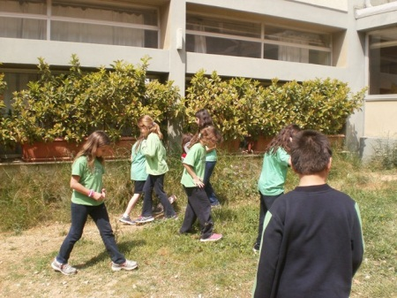

Φλάμου Βιργινία
Πρόγραμμα: «ΔΡΩ - Η φύση μας δίνει ζωή»
Ημερομηνία: 9 Απριλίου 2014
Τάξη Γ

Οι μαθητές της Τρίτης τάξης είχαν την ευκαιρία, στο καταπράσινο βουνό της Πάρνηθας, να γνωρίσουν τον τρόπο διαβίωσης στη φύση.
Έμαθαν πώς να την προστατεύουν και να την σέβονται. Με αυτοσχέδιους μηχανισμούς έμαθαν ν’ ανάβουν φωτιά, να προσανατολίζονται μέσα στο δάσος χρησιμοποιώντας την πυξίδα, να συλλέγουν νερό από τα φύλλα των δέντρων.
Τέλος, με την βοήθεια του εκπαιδευτή τους, έστησαν μια μεγάλη σκηνή μέσα στο δάσος.
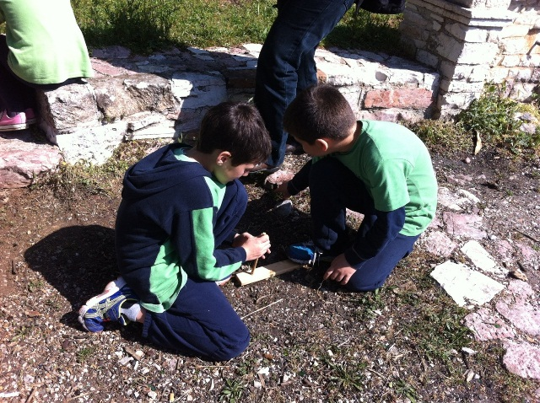
Την Τετάρτη 2/4/2014 η Στ΄ τάξη του Γ΄ Αρσακείου – Τοσιτσείου Δημοτικού Σχολείου Εκάλης συμμετείχε σε διαδραστικό πρόγραμμα των εκδόσεων «Λιβάνη», με αφορμή την Εβδομάδα Βιβλίου. Το βιβλίο που δραματοποίησαν ήταν (το): «Η στρίγκλα που έγινε αρνάκι» του Ο. Σαίξπηρ.
(Παρατίθεται απόσπασμα από εντυπώσεις μαθητών)
Το Ημέρωμα της Στρίγκλας είναι ένα πολύ ωραίο βιβλίο. Η κυρία Στέλλα και ο κύριος Γιάννης μάς βοήθησαν να το κατανοήσουμε καλύτερα μέσα από τη δραματοποίησή του.
Μου έδωσαν να ερμηνεύσω το ρόλο της Στρίγκλας, την Κατερίνα! Ήταν μια πολύ ωραία εμπειρία που με βοήθησε να καταλάβω καλύτερα την υπόθεση του έργου.
Ήταν μία πολύ όμορφη στιγμή για εμένα και τους συμμαθητές μου!
Ευχαριστώ την θεατρική ομάδα των εκδόσεων Λιβάνη!

Ίρις Κωτσιάκη

Όπως κάθε χρόνο έτσι και φέτος πραγματοποιήθηκε η καθιερωμένη παρέλαση, της 25^{ης} Μαρτίου, την Δευτέρα 25 Μαρτίου 2014 στην Άνοιξη. Στην παρέλαση έλαβε μέρος το Γ΄ Αρσάκειο – Τοσίτσειο Δημοτικό Σχολείο Εκάλης, με μαθητές – τριες από την Στ΄ τάξη. Τους μαθητές συνόδευσε η καθηγήτρια Φυσικής Aγωγής του Γ΄ Αρσακείου - Τοσιτσείου Δημοτικού Σχολείου η κ.Παπαρούλια Μαίρη. Την Πέμπτη 21 Μαρτίου 2014 και την Παρασκευή 22 Μαρτίου 2014 οι μικροί μαθητές από τις Α΄, Β΄, Γ΄, Δ΄, Ε΄ τάξεις έκαναν παρέλαση στο προαύλιο χώρο του σχολείου. Τα παιδιά συμμετείχαν στις εκδηλώσεις του εορτασμού με ξεχωριστό ενδιαφέρον και άψογη εμφάνιση.

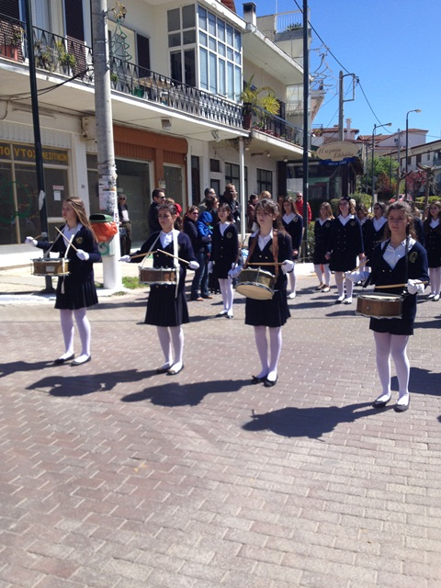

ΕΠΙΣΚΕΨΗ ΣΤΗ ΒΟΥΛΗ ΤΩΝ ΕΛΛΗΝΩΝ

Την Τετάρτη 26/3/2014 η Στ΄ τάξη του Σχολείου μας (Γ΄ Αρσάκειο – Τοσίτσειο Δημοτικό Σχολείο Εκάλης ), επισκέφθηκε το κτίριο της Βουλής. Οι μαθητές αρχικά, παρακολούθησαν ειδικό βίντεο και ενημερώθηκαν, απ’ την ξεναγό για την ιστορία του κτιρίου, ανακαλώντας στην μνήμη τους ιστορικά γεγονότα που έχουν διδαχθεί στο μάθημα της Ιστορίας τους. Στη συνέχεια, διασχίζοντας το εσωτερικό της Βουλής, ξεναγήθηκαν στην έκθεση που στεγάζεται στο χώρο της, αφιερωμένη στον πολιτικό Χ. Τρικούπη.Ενδιαφέρουσα εμπειρία για τους μαθητές ήταν η παραμονή τους στην αίθουσα συνεδριάσεων της Βουλής όπου παρακολούθησαν τακτική συνεδρίαση της Ολομέλειας και χειροκροτήθηκαν από τους παρευρισκόμενους Βουλευτές, ως συνηθίζεται.
Η εξόρμηση ολοκληρώθηκε με βόλτα στο μνημείο του Άγνωστου Στρατιώτη. Οι μαθητές παρευρέθησαν σε αλλαγή φρουράς και εντυπωσιάστηκαν με τη στάση και τον βηματισμό των ευζώνων.

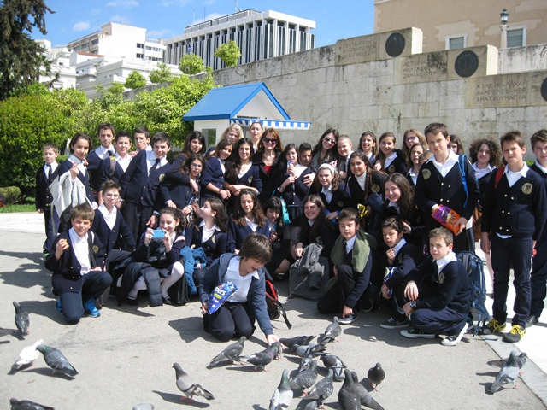
ΚΑΛΗ ΠΡΑΞΗ ΓΙΑ ΤΟ ΠΑΣΧΑ
ΦΕΡΝΩ ΕΝΑ ΚΑΙ ΑΛΛΟ ΕΝΑ!!!

Στα πλαίσια της κοινωνικής δράσης των Συλλόγων Γονέων των Αρσακείων Τοσιτσείων Σχολείων για το Πάσχα, ο Σύλλογος Γονέων του Γ΄ Αρσακείου Τοσιτσείου Δημοτικού αποφάσισε να ενισχύσει την προσπάθεια των κοινωνικών υπηρεσιών του Δήμου Διονύσου, οι οποίες στηρίζουν 120 άπορες οικογένειες στην περιοχή γύρω από το σχολείο μας, προσφέροντας τρόφιμα μακράς διάρκειας.
Η συγκέντρωση τροφίμων πραγματοποιήθηκε από τη Δευτέρα 24/3/2014 μέχρι και την Παρασκευή 4/4/2014 και η παράδοση έγινε στον χώρο του σχολείου μας την Τρίτη 8/4/2014 από αντιπροσωπεία γονέων και μαθητών.
Η κίνηση αυτή του συλλόγου μας βρήκε ανταπόκριση από τους μαθητές και τις μαθήτριες του σχολείου μας και θεωρείται ιδιαίτερα σημαντική, γιατί ευαισθητοποίησε τα παιδιά, ώστε να συμπαρίστανται στους συνανθρώπους μας.
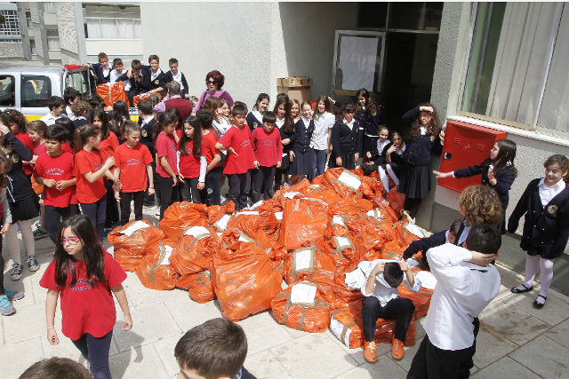

Την Παρασκευή 11 Απριλίου 2014 πραγματοποιήθηκε το 4^{ο} Πανελλήνιο Πρόγραμμα «Ημέρα Ολυμπιακής Παιδείας» στο Καλλιμάρμαρο Παναθηναϊκό Στάδιο. Στο πρόγραμμα συμμετείχαν οι μαθητές – τριες της Ε΄ τάξης από το Γ΄ Αρσάκειο – Τοσίτσειο Δημοτικό Σχολείο συνοδευόμενοι από τους δασκάλους της Ε΄ τάξης, κ.Αντώνωφ Ρεβέκκα (Ε΄1) και κ.Στάθη Ευάγγελο (Ε΄2), και τις καθηγήτριες Φυσικής Αγωγής κ.Παπαρούλια Μαίρη και κ.Παραβατού Έλενα.
Τα παιδιά χρησιμοποιώντας την τέχνη της χαρτοδιπλωτικής, κατασκεύασαν λευκά χάρτινα καραβάκια προκειμένου να σχηματίσουν το μεγαλύτερο λευκό περιστέρι έκτασης 3.000τμ. και να κατακτήσουν έτσι μια θέση στα Ρεκόρ Γκίνες. Οι μαθητές του Γ΄ Αρσακείου – Τοσιτσείου Δημοτικού Σχολείου Εκάλης ενθουσιάστηκαν από το πρόγραμμα, δείχνοντας τρομερό ζήλο και μεράκι και διδάχτηκαν τις ολυμπιακές αξίες μέσα από τη συμμετοχή τους στις παραπάνω δραστηριότητες. Παράλληλα έστειλαν σε ολόκληρο τον κόσμο μηνύματα ειρήνης, φιλίας, συνεργασίας και αλληλεγγύης.

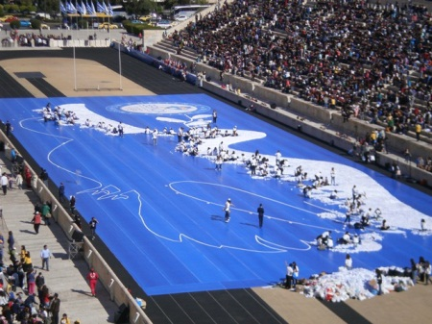

Poisson d’avril
Με αφορμή την Πρωταπριλιά, οι μαθητές της Γ’ τάξης του Γ’ Αρσακείου Τοσιτσείου Σχολείου Εκάλης που διδάσκονται τα γαλλικά ως Β’ Ξένη Γλώσσα, μάθανε για το γαλλικό έθιμο “Poisson d’avril” όπου, εκτός από το να λέμε ψέματα, κολλάμε χάρτινα ψαράκια στην πλάτη των άλλων. Σχεδίασαν χάρτινα ψαράκια, τα έκοψαν, τα κρέμασαν από κλωστή και τα κόλλησαν στις πλάτες των συμμαθητών τους, χωρίς εκείνοι να το καταλάβουν. Όταν εκείνοι το παίρναν είδηση, τα παιδιά που τα είχαν κολλήσει, αναφωνούσαν “Poisson d’avril!”. Τους άρεσε πολύ και το συνέχισαν με τους υπόλοιπους συμμαθητές τους. Επίσης, συμπλήρωσαν ένα έντυπο σε σχέση με τα ψαράκια του “Poisson d’avril”. Την επιμέλεια της δραστηριότητας είχε η καθηγήτρια κ. Νίτσα Παπαδοπούλου.

ΕΚΔΟΣΗ ΗΜΕΡΟΛΟΓΙΟΥ ΑΠΟ ΤΟ ΣΥΛΛΟΓΟ ΓΟΝΕΩΝ ΚΑΙ ΚΗΔΕΜΟΝΩΝ ΤΟΥ Γ΄ ΑΡΣΑΚΕΙΟΥ ΤΟΣΙΤΣΕΙΟΥ ΔΗΜΟΤΙΚΟΥ ΣΧΟΛΕΙΟΥ

Ο Σύλλογος Γονέων και Κηδεμόνων του Γ΄ Αρσακείου Τοσιτσείου Δημοτικού Σχολείου στην προσπάθεια του να ενισχύσει τα έσοδα που διατίθενται για τις ανάγκες του σχολείου μας, αποφάσισε να εκδώσει το Ημερολόγιο του 2014 με θέμα: «Τα παιδιά ζωγραφίζουν τους Μήνες». Πρόκειται για προσωπικές δημιουργίες των παιδιών μας, τα οποία με πολύ κέφι και δημιουργικότητα φιλοτέχνησαν το ημερολόγιο της τάξης τους.
Ο Σύλλογός μας ευχαριστεί ιδιαίτερα τους γονείς των μαθητών μας που στηρίζουν πάντοτε παρόμοιες προσπάθειες, οι οποίες στοχεύουν στην προσφορά υψηλού εκπαιδευτικού και παιδαγωγικού έργου στα παιδιά μας.

